Фотоотчёт о проведении предметно-методической декады
учителей III-IV классов

Сроки проведения: 08.02.2022 г. -18.02.2022г.
В рамках выполнения годового плана учреждения образования, плана работы ШУМФ с целью практическогоиспользованиясовременных приемов и средств визуализации, обеспечивающих повышение мотивации и познавательного интереса к обучениюв III - IVклассах проведена
предметно-методическая декада.
На стенде «Наша жизнь» были размещены объявление и план проведения мероприятий декады.
Принцип проведения декады: каждый ребенок является активным участником всехсобытий.
Каждый день декады посвящён определённой теме, в рамках которой проводились открытые уроки и внеклассные мероприятия.

ДЕНЬ ОТКРЫТИЯ. Знакомство с планом проведения декады
В День открытия каждый классный коллектив получил «Маршрутный лист» и отправился в путешествие.

ДЕНЬ ОТКРЫТЫХ УРОКОВ
В этот день были проведеныследующие открытые уроки:
Таркайло Елена Александровна провела урок математики в 3«Б» классе по теме «Сравнение трехзначных чисел».

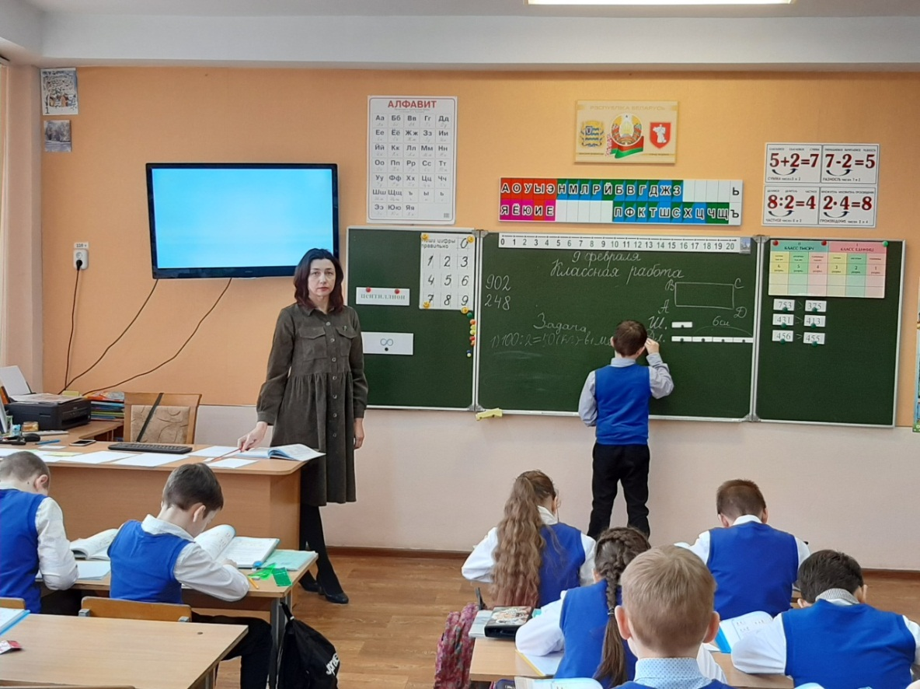
Грищенко Татьяна Николаевна провела урок литературного чтения в 3«А» классе по теме «И. Крылов «Стрекоза и муравей».

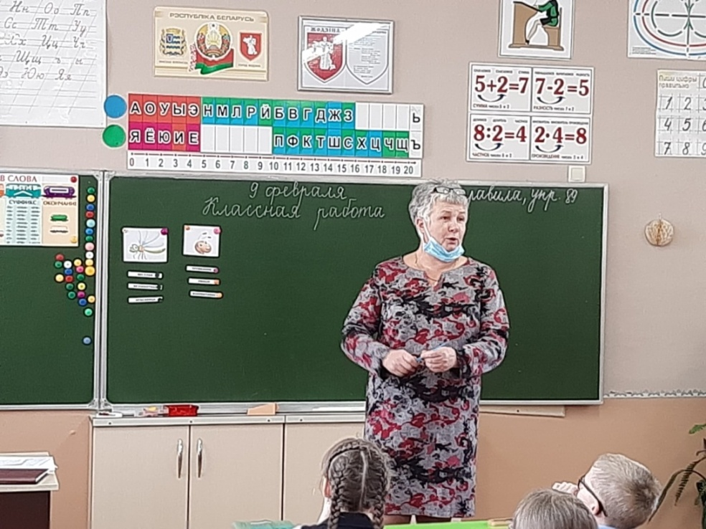

Учитель музыки Палько Татьяна Павловна провела урок музыки во 2«Б» классе по теме «Музыкальное путешествие в страну Оперу».

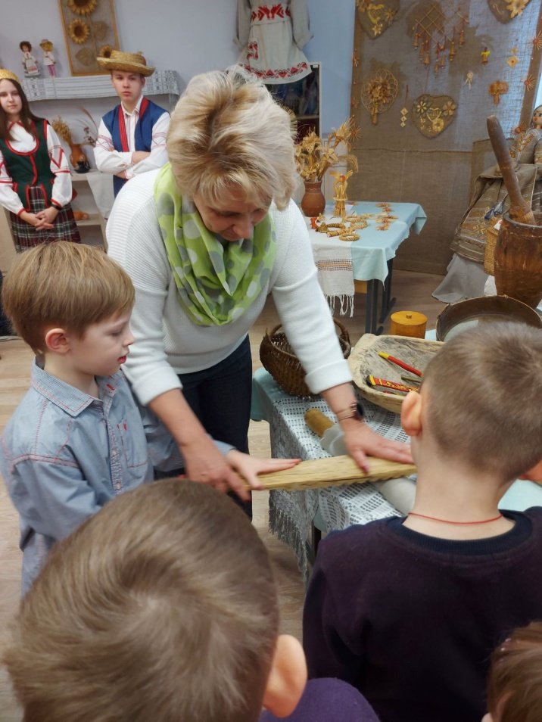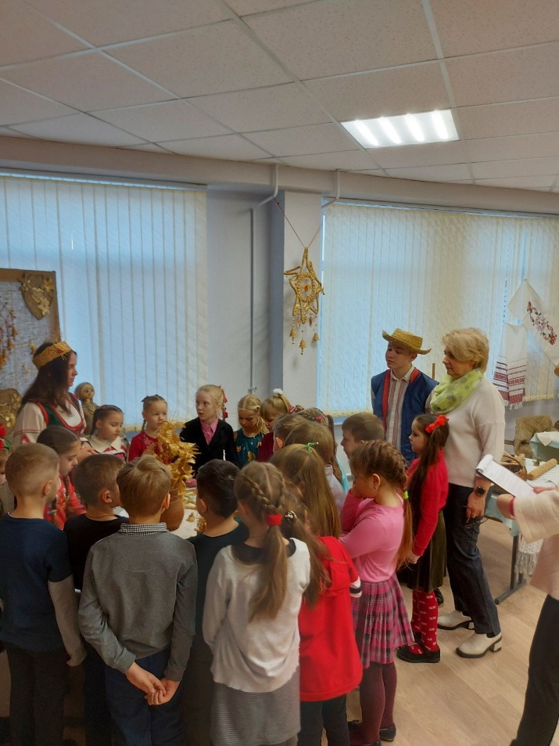

ДЕНЬ УМНИКОВ И ДОБРЫХ СЮРПРИЗОВ
В этот день высокомотивированные учащиеся приняли участие в олимпиаде по учебному предмету «Беларуская мова».
В олимпиаде по учебному предмету «Беларуская мова» личное первенство распределено следующим образом:
1-е место– Яковлев Вячеслав (2Б), Гуринович Ульяна (3А), Козлова Мария (4А), Дедович Кира (4Б), Агапончик Ангелина (4Г).
2-е место– Диковицкая Ева (2Б), Лашкевич Елена (2Б), Шеметовец Арина (2Д), Холодинская Елизавета (3А), Лешков Ярослав (4Б), Мучинский Марк (4Г).
3-е место – Чубис Захар (2Б), Зенько Ульяна (3Б), Ничиперович Варвара (4А), Жукова Кристина (4А), Углик Дарья (4Б).
Победители и призеры награждены грамотами учреждения образования.
На открытом внеклассном мероприятии «Подарок ко Дню святого Валентина» в ГПД (воспитатель Апимахович Екатерина Станиславовна) первоклассники познакомились с историей праздника и приготовили открытки – сердечки для поздравления.

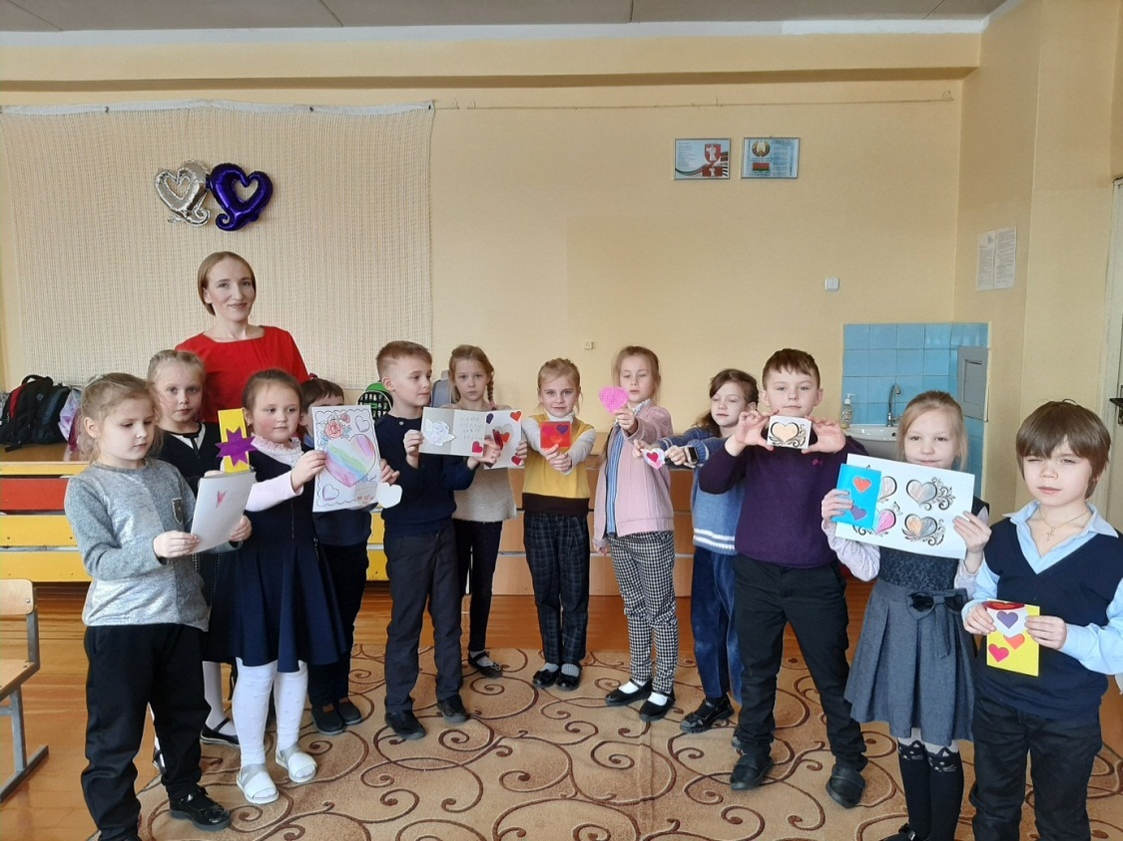

ДЕНЬ ВИЗУАЛИЗАЦИИ
Учитель Субарова Анжела Геннадьевна провела Мастер – класс по теме «Использование техники визуализации учебной информации (интеллект – карты, таблицы, облако слов, лента времени и др.) на уроках по предмету «Человек и мир»». (Видеоматериалы прилагаются).
Любинская Светлана Васильевна провела Мастер - класс по теме «Использование техники визуализации, которые предполагают организации активной учебно-познавательной деятельности учащихся на уроках по предмету «Человек и мир».
Учитель-дефектолог Мосеева Евгения Олеговна провела открытый урок по предмету «Человек и мир» по теме «Правила здорового питания» в 3 «В» (инт.) классе с учащимися с ОПФР (полная модель).

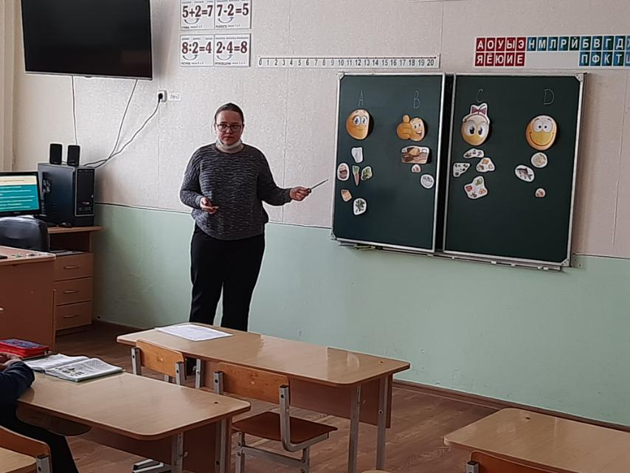

ДЕНЬ ПОДВЕДЕНИЯ ИТОГОВ
В этот день проведен открытый урок ОБЖ по теме «Безопасность на воде» в 3 «Д» классе (учитель Шидловская Анна Александровна).

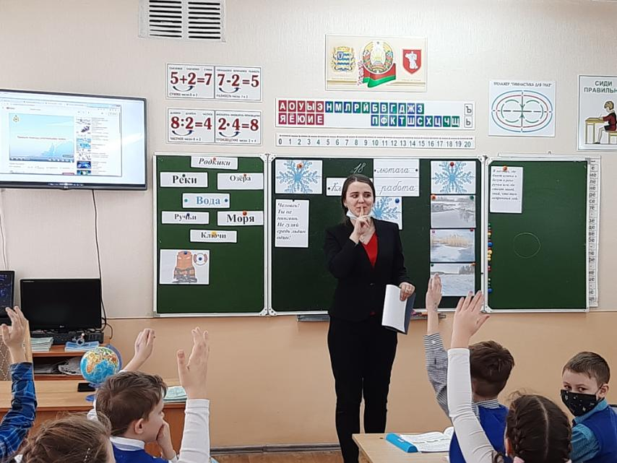

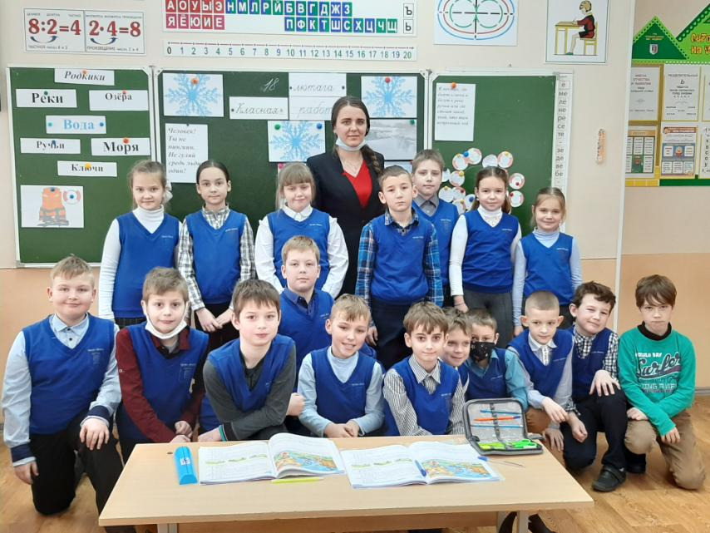

На закрытии предметно-методической декады в III - IV классах победители конкурсов и активные участники были награждены грамотами.
Все мероприятия способствовали активизации познавательной деятельности учащихся, прививали у детей интерес к учебным предметам, способствовали формированию положительной мотивации учебной деятельности и достижению личных результатов. Декада прошла плодотворно и интересно. Поставленные задачи в ходе проведения декады реализованы.

